一、概念介绍：

**ip地址：由4个字节组成，32位，每一个字节范围0~255；**

**端口号：由两个字节组成16位，端口号范围为0~65535**

**其中任何TCP/IP实现所提供的服务都用知名的1~1023之间的端口号。**

**1.1分组报文**：

由程序创建和解释的字节序列，用来在网络上实现两个主机或者多个主机之间通信的信息。一组报文包括了网络用来完成工作的控制信息，有时还包括一些用户数据。

例如：用于定位分组报文目的地址的信息。如tcp协议首部，定义了tcp源地址和目的地址。

**1.2协议**：

相当于相互通信的一种约定，这个约定规定了分组报文的交换方式和他们包含的意义。一组协议规定了分组报文的结构（例如报文中的哪一部分表名了其目的地址）以及怎么样对报文中所包含的信息进行解析。

1.3程序通信图：

下图展示了：两个应用程序是如何实现通信的。

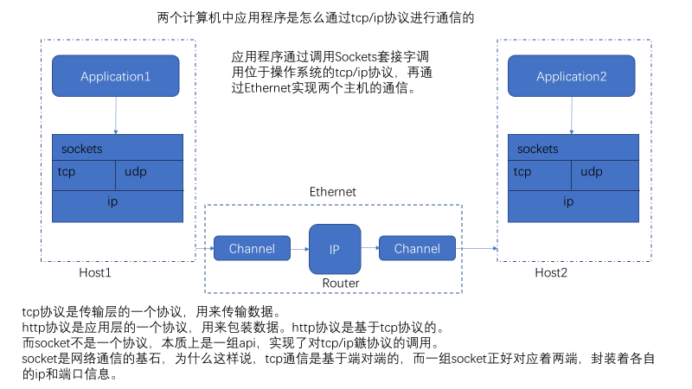

应用层🡪传输层🡪网络层🡪数据链路层+物理层

1.4 ip协议以及它的工作：

ip协议存在在网络层，网络层完成讲分组报文传输到它们的目的地址的工作，ip协议通过源ip和目的ip来使得两个主机之间一系列通信和路由器看起来就像是一条单一的主机到主机的信道。

ip协议规定：每一组报文都由网络独立处理和分发，就和信件通过邮政系统发送一样。因此，每一个IP报文必须包含一个保存其目的地的字段。

**IP协议是best-effort协议。**

1.5 udp协议

udp协议规定，udp首部有8个字节。

4个字节存放源、目的地址，2个字节表示udp长度，2个字节表示udp校验和。

udp协议是数据包协议，和ip协议一样是不能保证数据的完整性。

UDP协议是无连接方式的协议（即不要传输方和接收方建立连接才可以传输数据），它的效率高，速度快，占资源少，但是其传输机制为不可靠传送，必须依靠辅助的算法来完成传输控制。

udp协议传输数据的方式就像信件交流方式，不管是否可以收到信，先写好信然后寄出去。

1.6 TCP协议

1.7 集群以及分布式

1.弄清楚了oracle的整体结构：

oracle数据库=oracle数据库+oracle实例；

通常来说，一个oracle数据库对应一个oracle实例。而在集群的环境RAC下一个数据库可以对应多个oracle实例。

oracle实例=一段内存（sga+pga）+一系列进程 。通常我们操作数据库，commit之后是提交到实例中的pga中，多个pga把数据改动放到sga中，由sga统一通过底层进程写到数据库中（硬盘）。

oracle实例是 操作系统和数据库的中介。

通过jdbc连接数据库的时候，通常是：主机号+端口号+sid/service_name

那么什么是sid，什么是service_name呢？

sid本质上是操作系统中对应实例的一个名字=实例名。

service_name本质是数据库名只不过是对外的一个名字=数据库名

例子：

我叫mooneal（数据库名），我小学叫 moon（实例名），但我小学时是一个班干，老师都叫我x班长（sid）。我工作了，同事叫我 xx工，这是我让他们这样叫的（服务名）。

不管是sid还是service_name都是为了确定数据库。 那为什么有sid还需要service_name呢？

在oracle集群概念出现之前，一个数据库就是对应一个实例，那么确实采用sid就可以了，但是在oracle8之后出现了集群概念，一个数据库可能对应多个实例。那么采用service_name更好的连接到数据库。

什么是oracle的集群（RAC）呢？

RAC集群的概念是，多实例共享同一存储，共用控制文件，每个实例有自己的REDO,UNDO空间。多个实例装载一个数据库（这是简单的理解，只能理解到这里了）。

集群的概念：无非是多个机器处理同一个业务，以保证 load Balaence 和 fail over 。

分布式的概念： 无非是把一个大的系统分成多个小的系统并放到不同机器设备上，而这些子系统通过各种通信和调度实现成一个完整的系统。

总结：数据库下有多个表空间，数据库创建用户，每一个用户有一个自己的表空间。

表空间由一系列数据文件组成。